29.03. Тема: Заказ блюд в ресторане  
Цель: активизировать в речи учащихся лексику по теме урока

1. Выучить фразы упр.1 стр.102.

2. Читать и переводить диалог упр.2 стр.102.

3. Выполнить упражнение: написать ответы на вопросы:

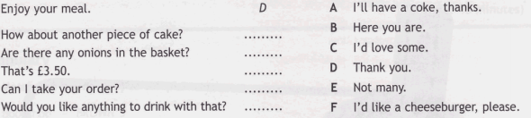

4. Домашнее задание: выполнить упр.6 стр.104.

 Работы присылать на почту **svetlanalashina@mail.ru**